Documentatie

Proiect Kaggle

Machine Learning

Pentru a extrage features din fiecare fisier audio am folosit libraria Librosa pentru a extrage Mel-frequency cepstral coefficients (**MFCCs**) al acestora, fiecare fisier audio fiind alcatuit dintr-o colectie de mfccs. Impreuna, acestia creaza o “imagine” a clipului audio, ce ma ajuta sa compar clipurile audio intre ele.

Fiecare audio clip returneaza o lista de 40 mfccs (lista de coeficienti), iar facand media pentru mfccs, sau transformand lista de mfccs intr-una unidimensionala, am putut obtine o lista pe care, transformand-o in numpy array, am putut sa o folosesc ca features pentru fiecare fisier audio. (cele 2 variante obtineau un scor asemanator)

Am ales sa folosesc modelul SVM. Am folosit kernelul ‘rbf’, deoarece obtinea cel mai mare scor de acuratete. Si am cautat un numar pentru parametrul C care sa obtina un scor cat mai bun: in urma mai multor teste folosind setul de date de validare, am obtinut cel mai bun scor pentru C = 9.

Pentru retinerea datelor am folosit dataframe uri din libraria pandas si numpy arrays.

Folosind setul de date pentru validare am obtinut urmatoarele scoruri in urma clasificarii:

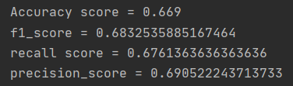

Aceste scoruri au fost obtinute folosind kernelul ‘rbf’, C = 9, iar restul parametrilor default pentru clasificatorul svc.

Matricea de confuzie:

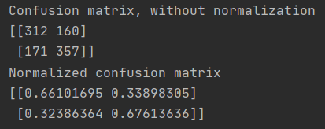

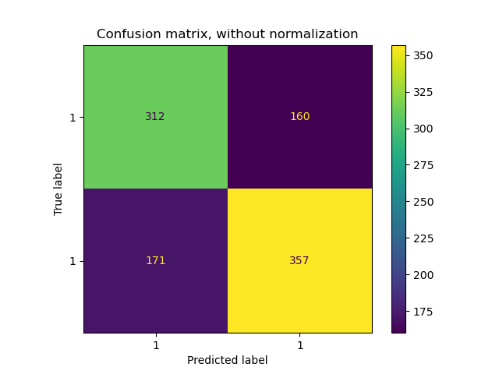 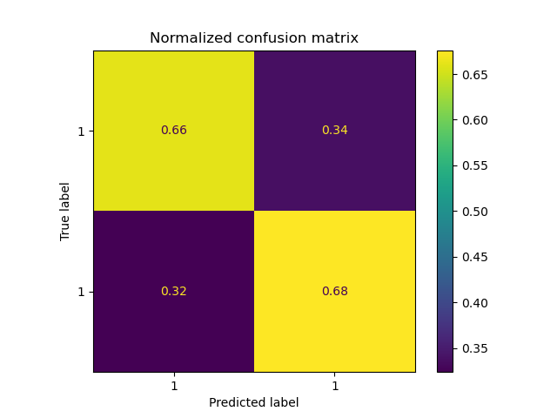

Simionescu Codrut-Andrei

Grupa 233